2017年华北五省（市、自治区）及港澳台大学生

计算机应用大赛 移动互联网应用创新

*App移动应用程序开发方向*

【项目名称】 Treasure Box

（Android作品）

所在赛区： 山西赛区

所在学校： 太原工业学院

团队名称： Just We

团队成员： 王伟 、杜意权、黄浩然、白云涛、吴赐能

提交日期： 2017年10月7日

**2017年华北五省（市、自治区）及港澳台大学生计算机应用大赛**

参赛作品知识产权声明

参赛作品名称： **Treasure Box** （下称该作品）

本小组全体成员，就该作品声明如下：

1、该作品（含提交参赛的App应用、相关文档和介绍视频）是本小组成员的原创研究成果，不存在侵犯任何他人知识产权、涉及泄密或违反中华人民共和国法律法规的情形，且未在2017年10月7日前公开发布。

2、我们确认：该作品知识产权归本小组成员所有，且签署本声明的人员能够代表全体小组成员的意愿。

3、我们承诺：将仅由本小组成员参加大赛答辩。

4、大赛举办方为宣传大赛、推广参赛作品，以及为未来各届大赛的参赛选手提供参考等非盈利目的，可能需要以下列形式使用参赛作品，就此我们确认：

（1） □同意 □不同意：将参赛作品的相关文档结集出版（含公开发行）；

（2） □同意 □不同意：在相关网站（包括大赛官网及含优酷等第三方视频平台网站）上传和播放介绍视频或幻灯片；

（3） □同意 □不同意：在大赛官方网站提供APP应用免费下载；

（4） 作出上述许可，同样不违反本声明第1款的要求。

作品小组全体成员

日期：2017年10月7日

**目录**

一、作品概述 1

二、作品可行性分析和目标群体 1

**（1）可行性分析** 1

**（2）目标群体** 2

三、作品功能与原型设计 2

**（1）功能概述：** 2

**（2）原型设计** 3

四、作品实现、难点及特色分析 6

**（1）作品实现** 6

**（2）作品难点** 6

**（3）特色分析** 7

五、团队介绍和人员分工 7

六、其他 7

七、致谢 7

一、作品概述

如今社会节奏随着时间的脚步在不断加快，人们也在不断的承受来自各方面的压力，学习压力、社会压力、家庭压力、经济压力等等，与日俱增的压力也不断的增加着人们的心理负担。网络上，各种负面新闻铺天盖地，大家似乎都在通过一些途径释放自己的压力，身边朋友们也无时无刻不面对这各种压力。这似乎成为了家常便饭，看似无关紧要，实则这些负面情绪潜移默化的影响着人们的心理和生理健康。

面对这样的现状，我们设计了一款管理与引导用户压力和焦虑情绪的APP。用户以纸条的形式倾诉其生活细节与想法，我们在倾听用户想法的同时做出分析，并以建议的方式对其的心态或一些生活方式做出调整，希望能以此方式使用户的情绪状态有所改善。

项目针对在生活压力中想要调整自己的情绪、精神状态，但却没有精力去顾及或状态越来越差却并未意识到，以及想要去改变却找不到突破口的人群，以建议的形式引导帮助其向积极的方面发展，关注人的生活情绪状态，引导人的情绪发展，推进人的自我认识，在一定程度上影响人们的心态发展。

二、作品可行性分析和目标群体

**（1）可行性分析**

这款应用关注于人们的心理情绪状态分析，帮助人们缓解在繁忙的事物中未曾注意的潜移默化的压力。在逐渐强调心理健康的今天，这应是备受关注而又最容易让人忽视的。此应用抓住这个让人忽视的点出发，使得人们在忙碌中得到提醒与认识，更加的关注自身的情绪状态、心理健康。同时收集用户反馈，更好改善自身，服务于人们的生活细节。

从技术可行性分析，本项目基于Android移动平台，java后台处理分析数据，在现有的技术资源与发展状态下对整个项目的完成已有许多的基础支持。本项目同时还运用了自然语言分析技术，通过用户的记录来分析用户的心理情绪状态。自然语言处理技术自九十年代开始得到了巨大的发展，至今，自然语言处理技术也被高校、公司研究团队等研究团体进行着广泛的研究，目前已公布出可观的成果并发布了一些处理工具，同样也为项目的开发做出了技术支持。

从操作可行性分析，如今移动端APP已得到广泛的普及与应用，为大众所接受，此应用作为一款Android APP，对其推广问题上的用户接受度来说已有十分稳定的基础。对于项目针对的问题，即用户心理情绪状态，在心理健康愈来愈受到关注的今天，这样的应用在接受程度来说也是普遍被人接受的。而在应用层面，项目在后台为用户的心理记录做出分析，与用户的交互则更像是用户的一份生活心情手记，易操作且对用户群体的范围与用户年龄层次的兼容性强。

在另一方面，从数据收集上看，此应用的分析本就是基于数据的处理，也就是所用户提供的数据量对分析的结果存在着一定影响，而用户对其生活、情绪记录的量在初期是一个不稳定的值，针对这样的情况，我们目前采取初期主动推送一些用户可能感兴趣的内容以及一些测试功能的小问题来达到一定的数据收集量。

从经济可行性分析，项目的开发过程目前并未消耗太多资源，且项目是较轻型、易操作的应用，其使用便于在用户之间普及，基于之前的分析，市场上的接受程度应是可观的，加上它的应用方向，这些都是拥有一个稳定用户基础的有利条件。但从另一方面看，由于繁忙的工作学习，人们关注心理健康的意识还是需要一定的培养的，也许初期在一些发展比较快速的地区会有一定的用户基础，不过对于之后的长期发展这个问题也是一个考验。

**（2）目标群体**

这款应用是针对心理健康，情绪压力问题对用户做出一些引导与建议的APP，关注人们生活细节，改善人们的情绪状态。我们的用户群体主要是生活节奏快速、不规律，且不断面临各方压力的人群，他们时常想要改善糟糕的情绪状态却不知如何入手，比如忙碌的上班族或是学生。

在项目改进的过程中我们尽量使其功能不断完善，以更可靠的分析来得到更多人的认可。我们提供定时的关心提醒与生活情绪记录功能，来引导用户在繁忙的工作中更好地关心生活的细节，来增进用户与周围人的联系。

我们的用户群体同时也需要得到自身情绪的一个发展情况，我们提供情绪分析与建议模块，希望帮助更多的人客观的了解自己。使得用户群体从急需得到帮助与改变的人逐渐转变为方方面面的人群，因为我们的最终目的就是去改善人的情绪、心理，这也恰巧是人们都在面临的一个问题，在思考帮人们解决问题的同时，也使我们自己找到改善与发展的方向。

三、作品功能与原型设计

**（1）功能概述：**

|  |  |
| --- | --- |
| **功能名称** | **功能描述** |
| 注册功能 | 用户通过注册功能可以拥有自己的账号密码，然后可为自己创建角色，丰富信息，开始应用的使用**。** |
| 定时提醒功能 | 用户可为自己亲友列表或自定义添加的好友对象发送定时提醒，可选择匿名与否。针对提醒对象：  若是在亲友列表中的人则可在应用的功能模块中直接提醒。  若是用户自定义添加的人，则可通过发送短信的方式提醒。 |
| 给未来写信功能 | 此功能同样也是用到定时任务，用户可以以写信的形式，将自己对未来自身的一些期望或是想说的话发到未来，在某一时刻用户将受到自己的信，若此时他以不是用户，则将以短信的形式发送。 |
| 记录纸条功能 | 1) 用户可通过纸条的形式与记录生活细节来记录自己的情绪状态。  2) 在写纸条的过程中，用户可选择此时的大体心情，设置纸条的权限，设置纸条与谁相关，可编辑纸条，上传图片，同时记录用户的地理位置。  3) 纸条都具备评论与回复功能，同时可选择是否匿名。 |
| 机器人聊天功能 | 开通了一个机器人聊天界面，在用户有心事但不想和亲友诉说时，机器人是一个比较好的途径，并且机器人独特的思维方式与回答能力或许也能为用户带来不错的聊天体验。 |
| 用户情绪分析功能 | 通过用户记录的纸条与评论记录，我们用自然语言处理分析用户的情绪状态；兴趣爱好；对某些事物与人的态度或观点；他人评价；压力类型；人际圈的情绪走势；压力地域分布等，并记录下来，将整个趋势展现给用户。 |
| 建议推送功能 | 我们通过以上数据分析，将给予用户一些相关的建议与提醒：  1) 分析用户或交际圈的兴趣与工作时，给一些有利身心的建议。  2）针对其情绪给用户饮食、作息方面的建议。  3）用户情绪低落时通过向其推荐一些其感兴趣的事来缓解情绪的低落。  4）向用户推荐一些掌控情绪的好方法。 |

**（2）原型设计**

APP实现平台：安卓

“Treasure Box”软件的作品截图和界面说明见下图：

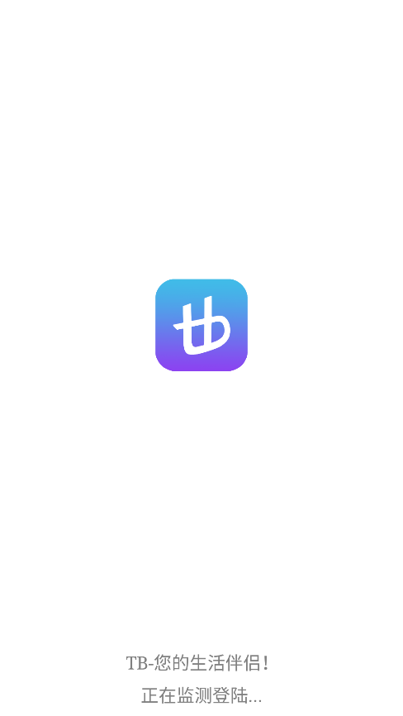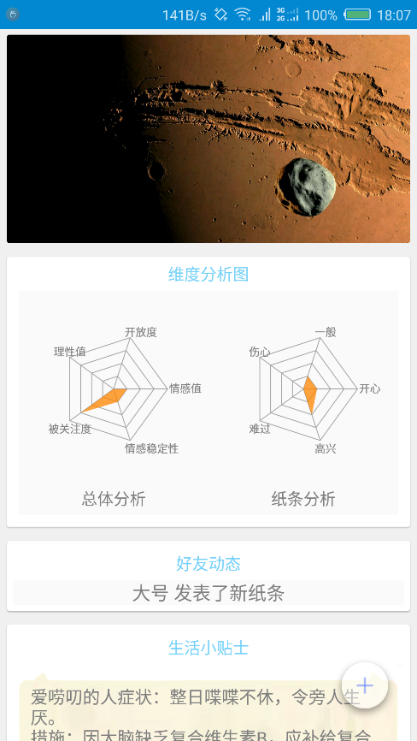

图一：应用封面 图二：部分主页

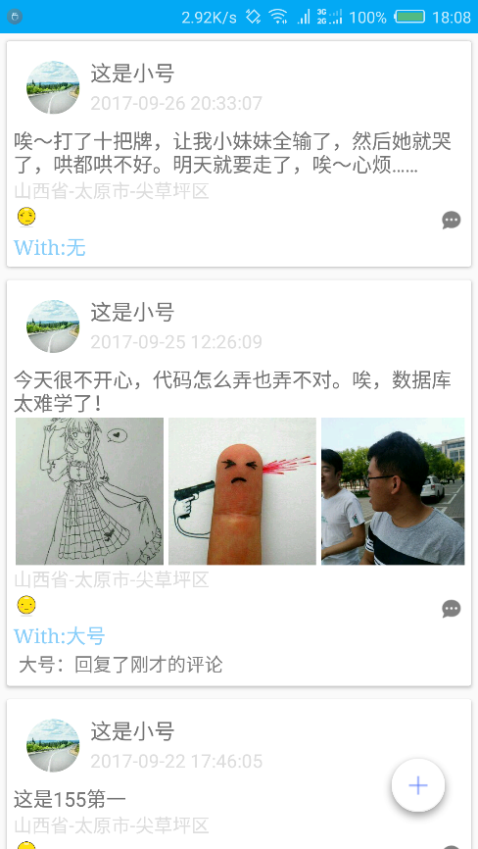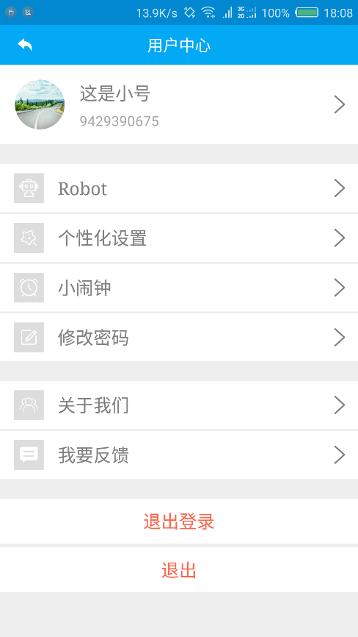

图三：部分纸条页 图四：用户管理界面

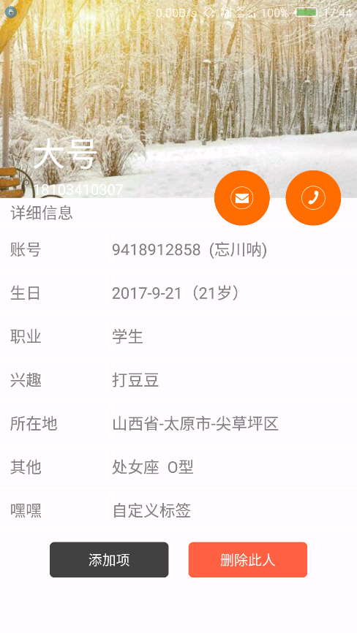

图五：好友详情页

图一：应用封面：

封面上得LOGO由组内成员通过项目字母元素TB设计而得，封面下方显示当前加载的项。

图二：部分主页：

主页由情感美图、用户情感和人际关系的相关数据、好友动态提醒和生活小贴士组成，数据来源为用户发表的纸条及其好友与其相关评论，由云服务器进行相关分析并动态生成。

图三：部分纸条页：

纸条页面主要用来显示用户与其好友添加的纸条，并可以进行相关评论。用户评论时可自行选择是否匿名以保证畅所欲言，当服务器监测到评论在一定时间内出现很多负面评论时，App提醒用户调节其情绪。

图四：用户管理界面：

用户管理界面提供了用户相关操作，并提供了机器人聊天窗口与用户反馈窗口，小闹钟项可以由用户自定义时间与事件，当到了定义的时间系统将自动推送相关信息。个性化设置中可以根据用户的选择修改App主题。

图五：好友详情页：

好友详情页采用可折叠的标题栏使得整个布局更加美观，并提供了用户自定义标签的功能以便适应用户对其的各种信息记录与备忘。

四、作品实现、难点及特色分析

**（1）作品实现**

* **纸条记录用户状态：**通过记录纸条的形式将用户的生活细节、情绪状态

记录其中，以此向应用提供分析素材，此为最主要的方式。此外也有用户信息统计、评论、小提问等方式。

* **自然语言分析获取用户当前情绪：**通过自然语言分析技术，分析用户的

纸条与评论等内容，得到用户当前的情绪值，再以一定数量的记录统计出一段时间内用户的情绪稳定状况、判断其性格、分析压力类型以及他人对自己的关心程度等。

* **提供建议调整用户状态：**根据对用户的分析结果，给予用户一些积极的

建议、调整情绪的小知识、饮食方面的建议等，尽量帮助其改善当前的消极状态。此外也提供一段时间内用户情绪走向的分析统计图，给用户一个直观的展现，让其更客观的认识到自己的情况。

**（2）作品难点**

* **用户情绪分析：**此项目将从用户的文本记录，评论等文本信息中提取数据，分析其情绪变化。这就涉及到了文本与自然语言分析。我们采用自然语言分析工具将文本拆分、分词，得到语法依存关系。另外，通过一些语料库，中文句法分析，标记情感值，提取关键词，统计处理得到的结果值，最终的到用户的文本情感走向。我们将它统计，以统计图的形式表现给用户，达到用户情绪分析的目的。
* **心理分析建模：**我们通过以上分析得到了用户的基本情绪状况，而要给出相应的建议就要进行分析建模，得到可行的分析维度和方向。我们通过查询资料以及询问心理学老师得到以下几个分析维度：情感值、情绪稳定度、性格开放程度、被他人关注的程度、偏感性还是理性，对于情感值有拆分为开心、高兴、一般、伤心、难过几个方面。这是目前的分析方向，之后会对各个方面更细化的考虑斟酌，尽量使分析更加全面。

**（3）特色分析**

* **定时提醒：**利用java的定时提醒模块来完成，用户可设置提醒时间、提醒内容，在特定的时间达到信息提醒的作用，同时也支持短信推送，将提醒内容直接发送到用户的注册手机中。
* **建议推送：**利用情绪分析中的自然语言分析技术，得到用户的基本情绪走向、兴趣、压力类型等，结合一些饮食、生活以及情绪管理的建议、引导得到推送的建议，之后通过百度云推送平台向用户推送。

五、团队介绍和人员分工

**所在学校 太原工业学院**

**团队名称 Just We**

**团队人员及分工**

队长 杜意权 后台用户相关逻辑，提醒模块，情感分析逻辑的编写。

队员 黄浩然 后台纸条模块，定时模块，情感分析逻辑编写。

队员 王伟 Android前端界面编写。

队员 白云涛 logo设计，页面图片绘制

队员 吴赐能 相关设计建议

**指导教师 张麟华、刘海静**

六、其他

项目今后的展望：

1. 项目现在是一个比较初级的版本，今后对其升级会增强自然语言处理能力，使得我们的分析更加精准与全面。
2. 对涉及心理健康方面的内容将更加专业，从更多的维度来分析用户的数据，相应的建议与推送也将更加细化使之使用性更强。同时希望数据处理方式，涉入机器学习方面的应用，使建议与推送更加智能化。
3. 增加语言识别，增强用户的体验性。
4. 在使用平台方面，可以与手环之类的硬件设施对接，增强多平台的适用性，扩大其使用范围。

七、致谢

感谢哈尔滨工业大学提供ltp语言技术平台。

感谢热心网友提供的HanLP语言分析工具。

感谢本校相关心理学老师给出的建议。

感谢指导老师百忙之中对本项目提出指导。

感谢评委老师不辞劳苦翻阅我们的文档！